Structure de document wsdl

Le standard **WSDL** (*Web Service Description Language*) est un langage reposant sur la notation XML permettant de décrire les services web.

WSDL permet de décrire l'emplacement du service web ainsi que les opérations (méthodes, paramètres et valeurs de retour) que le service propose.

Exemple :

J’ai généré un document wsdl à l’aide du code suivant :

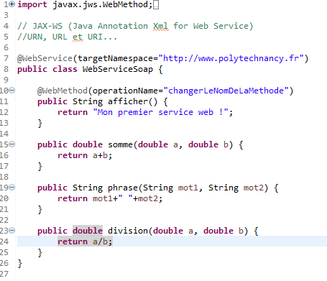

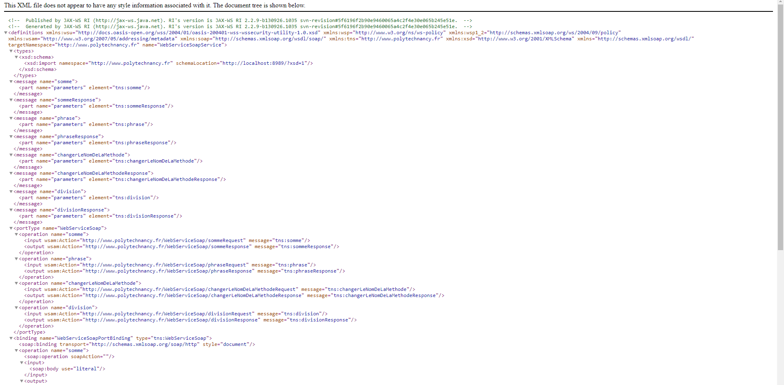Le document wsdl obtenu est le suivant :

définition des types de données des valeurs transmises

définition des messages

noms et types des paramètres in, ou et in-out

définition des ports/portTypes

noms des opérations/méthodes et leurs messages

définition des liaisons (binding)

type de transport pour chaque portType

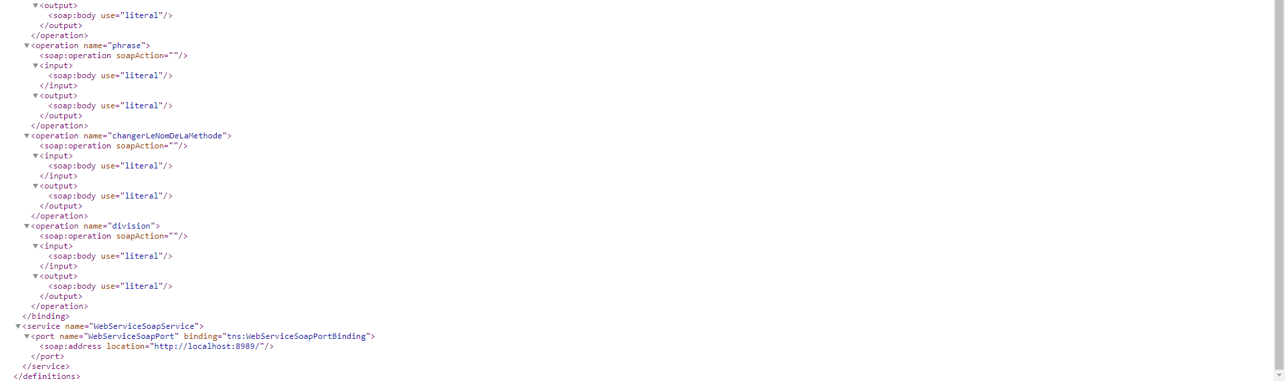

définition des ports